Utiliser l'éditeur de texte WYSIWYG
 | Un WYSIWYG (prononcé [wɪziwig] ou [wiziwig]) est une interface utilisateur qui permet de composer visuellement le résultat voulu. C'est une interface « intuitive » : vous voyez directement à l'écran à quoi ressemblera le résultat final.« WYSIWYG » est l'acronyme de la locution anglaise « What you see is what you get », signifiant littéralement en français « ce que vous voyez est ce que vous obtenez » ou de façon plus concise « tel affichage, tel résultat » ou encore plus simplement tel quel.
L'éditeur WYSIWYG de Moodle vous permet de mettre en forme votre texte, d'insérer des éléments (image, tableau, liens...). Vous créez du contenu au format html sans connaître le langage HTML.
Vous retrouverez fréquemment cet éditeur dès lors que vous ajoutez du contenu de type texte : description du cours, d'un devoir, ressource de type étiquette, page, etc.
L'affichage de l'éditeur propose par défaut des options limitées. Pour afficher l'ensemble des options de mise en page, cliquez sur l'icône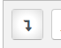 qui permet d'afficher/masquer la barre d'outils.
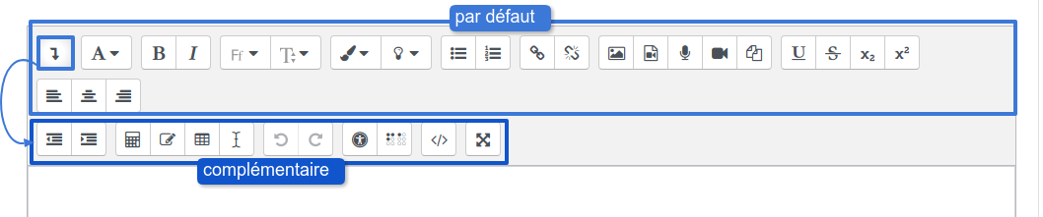
- Styles de paragraphes 
- Styles de caractère 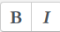 et 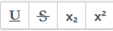
- Type et taille de police 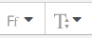
- Couleur de police et de l'arrière-plan 
- Listes à puces et numérotée 
- Création/suppression de liens 
- Insertion/enregistrement de médias (images, vidéos, sons) et gestion des fichiers présents dans l'éditeur 
 | ces outils vous permettent de vous enregistrer (2mn) à l'aide d'un micro ou d'une webcam intégré à votre ordinateur
- Options d'alignement et d'indentation  
- Éditeur d'équations : donne accès à une fenêtre permettant de créer des équations à l'aide de TeX, utilisable sans connaissances préalables
- Caractères spéciaux
- Insertion de tableau : ouvre une fenêtre de configuration d'un tableau avec en-têtes et légende 
- Suppression de format - Annuler/Répéter la dernière action 
- Options d'accessibilité 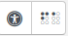
- Éditeur HTML 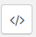 : permet de visualiser directement le code HTML généré (à éviter si vous ne connaissez pas les bases du HTML)
- Mode Plein écran 

FAQ
- Déplier la barre de l'éditeur Wysiwyg
- J'ai un problème de copier-coller dans l'éditeur Wysiwyg
- Insérer un fichier à télécharger

